Заседание педагогического совета

ГКОУ РО Пролетарской школы-интерната

25 марта 2021 года в ГКОУ РО Пролетарской школе-интернате прошло очередное заседание педсовета по теме: «Особенности реализации Программы воспитания в школе-интернате с учетом рекомендаций Примерной программы воспитания, одобренной решением федерального учебно-методического объединения по общему образованию (протокол от 02.06.2020)»
Повестка педсовета:
- «Особенности реализации Программы воспитания в школе-интернате с учетом рекомендаций Примерной программы воспитания, одобренной решением федерального учебно-методического объединения по общему образованию (протокол от 02.06.2020)»

- Итоги III четверти.
Окончена III четверть, а значит, пришло время обсудить ряд актуальных вопросов и подвести итоги прошедшей учебной четверти, наметить пути перспективного развития на будущее, и поделиться накопленным личным педагогическим опытом. Весь педагогический коллектив школы-интерната собрался на очередной плановый педсовет. Ровно в 9.00 часов вошла в аудиторию директор школы-интерната Евгения Васильевна, все затихли, началось IV заседание педагогического совета. Директор поприветствовала всех присутствующих и объявила повестку нынешнего педсовета.
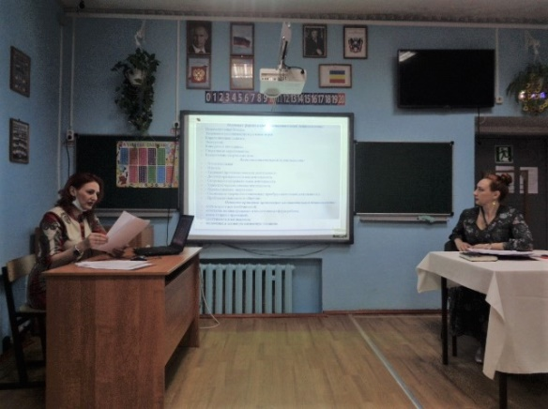
Первой по вопросу «Особенности реализации Программы воспитания в школе-интернате с учетом рекомендаций Примерной программы воспитания, одобренной решением федерального учебно-методического объединения по общему образованию (протокол от 02.06.2020)» выступила Кононенко Наталья Николаевна, воспитатель 1,2,3 классов. В Пролетарской школе-интернате, на начало учебного года согласно ФГОС с учетом рекомендаций Примерной программы воспитания, решением федерального учебно-методического объединения по общему образованию была составлена и утверждена адаптированная общеобразовательная программа воспитания для обучающихся с умственной отсталостью (интеллектуальными нарушениями). Педагог отметила, что воспитательная деятельность в Пролетарской школе-интернате предполагает особый подход к разработке и реализации адаптированных программ в начальной и старшей школе. Воспитатель рассказала о нормативно-правовых документах, на основании которых написана программа и представила структуру своей адаптированной программы для учащихся с интеллектуальными нарушениями для группы 1,2,3 классов, состоящую в соответствии с ФГОС из пяти программ, которые являются модулями новой адаптированной программы. Особенность настоящей адаптированной программы - она состоит из модулей. Педагогом были представлены основные формы, методы, виды воспитательной деятельности. Более подробно педагог осветила программу «Социальное развитие». Трудовое воспитание, которое, входит в первый модуль «Курсы внеурочной деятельности». Кононенко Наталья Николаевна также ознакомила с одним из важных модулей программы – «Работа с родителями», поделилась опытом работы по данному направлению воспитательной деятельности. Успех воспитания обучающихся с интеллектуальными нарушениями во многом определяется системностью и согласованностью работы школы-интерната и семьи. Воспитатель обратила особое внимание на необходимость использования современных информационных технологий для взаимодействия школы и семьи.
В заключение педагог отметила, что единство семьи и школы - непременное условие, без которого невозможно достичь желаемых результатов в обучении и воспитании. Мы твердо убеждены, что только вместе с родителями, сможем добиться того, чтобы ребенок с ОВЗ, раскрыл свои способности, нашел свое признание, чтобы мог принять мир во всем его многообразии, а мир принял его.
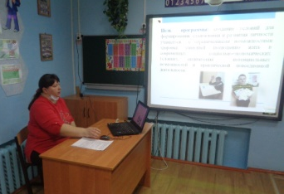
Продолжая обсуждение темы на педсовете, выступила воспитатель группы шестых классов Куцева Людмила Владимировна, которая подробно представила в презентации структуру своей новой адаптированной программы для учащихся 6 классов с интеллектуальными нарушениями, имеющую также модульную структуру в соответствии с ФГОС. Рассказала об особенности реализации Программы воспитания в школе-интернате с учетом рекомендаций Примерной программы воспитания, одобренной решением федерального учебно-методического объединения по общему образованию (протокол от 02.06.2020), представила свой опыт работы по данной программе. Она сравнила структуру адаптированных программ начальной и старшей школы, указала на разницу в том, что в старшей школе добавляется модуль «Профориентация», особенность в том, что программа старшей школы одна, состоящая из модулей. Педагог отметил, что направления внеурочной деятельности являются содержательным ориентиром и представляют собой приоритетные направления при организации внеурочной деятельности и основанием для построения соответствующей программы. Воспитатель подробно остановилась на «Общеинтеллектуальном направлении», которое представлено следующими разделами: «Внеклассное чтение», «Экологическое воспитание», «Регионоведение», Духовно- нравственном направлении, состоящее из следующих разделов «Гражданско- патриотическое и православное воспитание», и осветила модуль «Организация предметно-эстетической среды». Воспитатель рассказала о формах, методах работы, о проведенных мероприятиях в рамках реализации адаптированной программы. Людмила Владимировна подвела итог своего выступления, представила творческий проект «Мой мир», сделала следующий вывод, что воспитательная работа имеет положительную направленность, отвечает поставленным целям и задачам. В конце своего выступления отметила, что воспитательная деятельность по адаптированной программе трудна, но интересна.
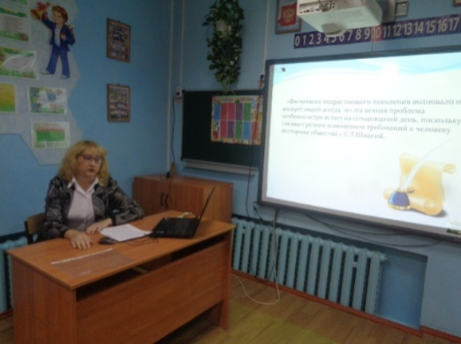
Следующей по данному вопросу выступила, воспитатель 7 класса Стрельцова Фатима Магомедовна, которая познакомила всех присутствующих со своим опытом работы по новой адаптированной программе для учащихся 7 класса с интеллектуальными нарушениями. Педагог подробно рассказала и показала в презентации результаты своей работы по реализации новой адаптированной программы для учащихся с интеллектуальными нарушениями «Спортивно-оздоровительное направление», представленное разделами «Основы безопасности жизни: Человек - среда обитания», «Изучение основ правильного питания», Спортивно- оздоровительное направление, раздел «Декоративно-прикладное творчество. Работа творческого объединения «Мастера и мастерицы», подробно осветила модуль «Профориентация». Педагог отметила, что использует различные формы и методы, способствующие профессиональному самоопределению, формирующие позитивный взгляд на труд. Воспитатель в своей работе использует профориентационные часы общения, направленые на подготовку обучающихся к осознанному планированию своего профессионального будущего. Проводит профориентационные игры, расширяющие знания о типах профессий, о достоинствах и недостатках той или иной профессии, экскурсии на предприятия города, что необходимо учащимся для формирования начальных представлений о разных профессиях. В заключении воспитатель отметила, что формы и методы деятельности многогранны, но для того чтобы они стали не просто мероприятиями, а ступеньками в духовном, познавательном развитии учащихся с интеллектуальными нарушениями необходима большая трудоемкая работа школы и семьи.
Директор школы-интерната Евгения Васильевна Грачева обобщила все выступления, сделав вывод, что работу по адаптированным программам с учетом рекомендаций Примерной программы воспитания, одобренной решением федерального учебно-методического объединения по общему образованию (протокол от 02.06.2020)» необходимо продолжить. Все направления работы очень важны для становления личности обучающихся с интеллектуальными нарушениями.
Постановили: принять информацию выступающих к сведению и продолжить работу школы-интерната по программам внеурочной деятельности.
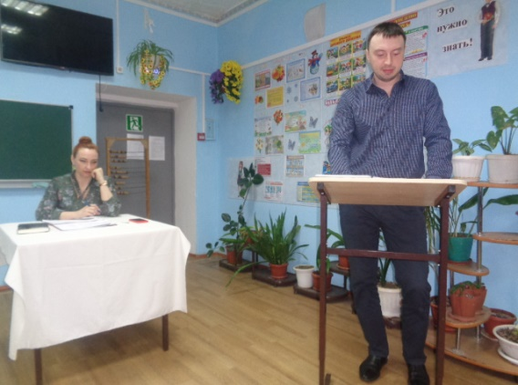
Второй вопрос педсовета - итоги III четверти 2020-2021 учебного года, подробно осветил заместитель директора школы-интерната по учебно-воспитательной работе Поляничко Алексей Николаевич, он провел анализ степени обученности, качества знаний и успеваемости, пропусков учащимися занятий по классам. Заместитель директора УВР подвел итог работы педагогов за четверть и отметил положительную динамику: уменьшение пропусков занятий учащимися без уважительных причин, повышение уровня обученности и качества знаний. Алексей Николаевич отметил, что в этой четверти стало больше учащихся, успевающих на 4 и 5.
Постановили:
Анализ по итогам III четверти 2020-2021 года принять к сведению.
С подведением итогов работы Педагогического совета выступила директор школы-интерната Евгения Васильевна Грачева, отметив особую важность правильной организации внеурочной деятельности в школе- интернате. Директор предложила всем педагогам обязательно ознакомиться с новыми санитарно-эпидемиологическими нормами и требованиями, руководствоваться им в своей работе, строго следовать предписаниям данного документа. В заключение педсовета, Евгения Васильевна поздравила весь коллектив школы-интерната с общим достижением по результатам анализа показателей эффективности оказания государственных услуг (рейтинг) государственных общеобразовательных организаций, реализующих адаптированные основные образовательные программы для обучающихся с ограниченными возможностями здоровья по итогам 2020 года – почетным 5 местом. Подробно рассмотрели направления, по которым необходимо усилить работу коллектива. Евгения Васильевна отметила слаженность командной работы коллектива, а профессионализм каждого стал надежным залогом успешности и эффективности работы школы-интерната, пожелала всем здоровья, творческих успехов, талантливых учеников, новых идей и реализации самых смелых начинаний.

Информацию подготовила воспитатель Куцева Л.В.
25.03.2021

